Experimento com vidro derretido surpreendeu cientistas ao desafiar uma lei da física
Por Natasha Romanzoti, em 27.03.2019
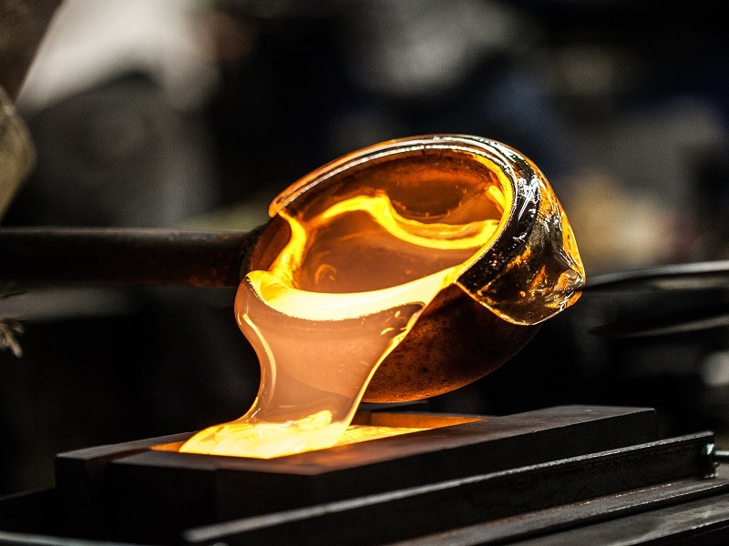
Uma equipe de cientistas liderada por Himanshu Jain, da Universidade Lehigh (EUA), ficou surpresa ao realizar um experimento com vidro que pareceu desafiar uma lei física básica.

Lei de Joule
Se você passar uma corrente elétrica através de um material, a maneira pela qual a corrente gera calor pode ser descrita pela primeira Lei de Joule.
Tal lei já foi observada repetidas vezes, com a temperatura sempre uniformemente distribuída quando o material é homogêneo (ou uniforme).
Mas não neste experimento.
Ao aplicar uma corrente elétrica em um vidro de silicato, os pesquisadores perceberam que apenas uma seção do vidro ficou tão quente que derreteu e até evaporou – e fez isso a uma temperatura muito mais baixa do que o ponto de ebulição do material.

O quê?!
O ponto de ebulição do vidro de silicato puro é de 2.230 graus Celsius. A temperatura mais alta que os pesquisadores registraram em uma peça homogênea do vidro durante o experimento foi 1.868,7 graus Celsius.
“Os cálculos não contribuíam para explicar o que estávamos vendo”, disse o engenheiro e cientista de materiais Himanshu Jain. “Mesmo sob condições muito moderadas, observamos fumaça de vidro que exigiria milhares de graus de temperatura mais alta do que a Lei de Joule poderia prever”.

Chegando ao fundo da questão
Jain e seus colegas da empresa de ciência dos materiais Corning Incorporated estavam investigando um fenômeno que haviam descrito em um estudo anterior.
Em 2015, a mesma equipe relatou que um campo elétrico poderia reduzir a temperatura na qual o vidro amolece em até algumas centenas de graus Celsius. O processo foi chamado de “amolecimento induzido por campo elétrico”.
Tendo em vista que se trata de um fenômeno peculiar, os pesquisadores decidiram montar outro experimento para estudá-lo. Eles colocaram pedaços de vidro em um forno e aplicaram de 100 a 200 volts na forma de correntes alternadas e diretas nos materiais.
Em seguida, um fino jato de vapor emanou do local onde o ânodo que transportava a corrente entrou em contato com o vidro. “Em nossos experimentos, o vidro ficou mais de mil graus Celsius mais quente perto do lado positivo do que no resto do material, o que foi muito surpreendente, considerando que o vidro era totalmente homogêneo no começo”, explicou Jain.
Isso parecia desafiar a Lei de Joule, de forma que os pesquisadores precisavam entender o que estava se passando.

A física está a salvo
A equipe investigou mais de perto e descobriu que o vidro já não era tão homogêneo quanto quando o experimento começou. O campo elétrico alterou sua química e estrutura em nanoescala, em uma pequena seção próxima ao anodo.
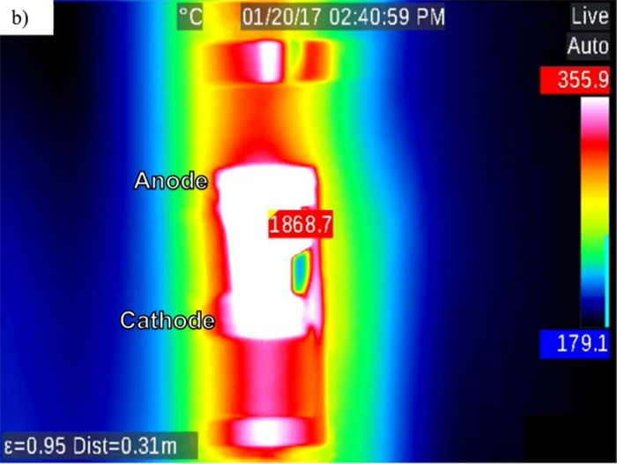
Esta região aqueceu mais rapidamente do que o resto do vidro, a ponto de se tornar uma fuga térmica – onde um aumento na temperatura é capaz de subir ainda mais a temperatura em um loop infernal.
Ou seja, o fenômeno observado naquela seção do vidro em específico, com uma mudança estrutural e calor dramático, foi resultado daquela pequena área atingindo o ponto de fusão enquanto o resto do material permanecia sólido.
Uma vez que o material deixou de ser homogêneo, isso significa que o experimento não contrariou exatamente a Lei de Joule. Ainda assim, ela pode precisar de alguns ajustes para levar em conta esse efeito.

Aplicações
Talvez os livros de física precisem ser reescritos para considerar a capacidade até então desconhecida de um material perder sua homogeneidade com a aplicação de uma corrente elétrica – como ninguém havia tentado aquecer vidro eletricamente a tais temperaturas extremas antes, não sabíamos que isso aconteceria.
E, claro, é mais uma compreensão que pode nos ajudar de outras maneiras também.
“Além de demonstrar a necessidade de qualificar a Lei de Joule, os resultados são críticos para o desenvolvimento de novas tecnologias para a fabricação de materiais de vidro e cerâmica”, concluiu Jain.

